Ｃhallenge
５年 算数
チャレンジ問題 １０月 ②
（ 月 日）
名 前

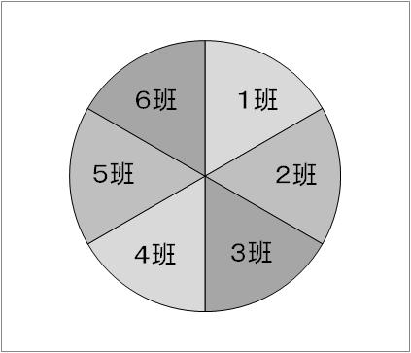
体育館
教室
図書
館
校庭
理科室
トイレ
１ ゆうすけさんの学級では，６か所のそうじを，６つの班で
分担しています。そこで，右のようなそうじ当番表を作りま
した。中の円は，回すことができます。
そうじは，１学期の最初の週から始めます。そうじ場所は
１週間で交代し，２週目からは，中の円を右回りに１つずつ
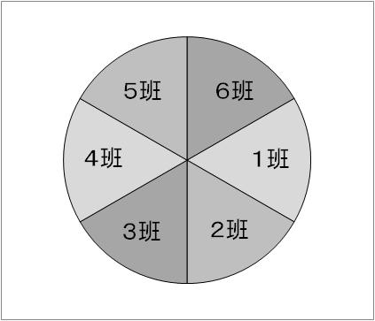
回します。
１週目
２週目
体育館
教室
図書館
校庭
理科室
トイレ
体育館
教室
図書館
校庭
理科室
トイレ
- ９週目のそうじ当番で，
教室のそうじにあたるのは
何班でしょうか。
班

(2) ゆうすけ君は１班です。カレンダーを見ると，１学期は全部で１５週あります。
１学期の中で，１班が教室のそうじをする週をすべて求めます。
ゆうすけ君は，式を使って次のように求めました。
１班が，最初に教室のそうじをするのは，１週目です。
そうじ当番表は，６週でひと回りします。
だから，１班が教室のそうじをする週は，
１＋６×（そうじ当番表がひと回りした回数）
でわかります。この式にあてはめて表すと，次のようになります。
１＋６×０＝１ １＋６×１＝７
１＋６×２＝１３ １＋６×３＝１９
１学期は，全部で１５週だから，１９週目はそうじがありません。
このことから，１学期の中で，１班が教室のそうじをする週は，
１週目，７週目，１３週目 です。

次に，ゆうすけさんと同じ求め方で，１学期の中で，１班が校庭のそうじをする週をすべて求めます。下にある求め方の ， の中には数を， の中には式と言葉を，（ ）の中には言葉を入れましょう。
１班が，最初に校庭のそうじをするのは， 週目です。
そうじ当番表は，６週でひと回りします。
だから，１班が校庭のそうじをする週は，
＋６×（そうじ当番表がひと回りした回数）

でわかります。この式にあてはめて表すと，次のようになります。
このことから，１学期の中で，１班が校庭のそうじをする週は，
（ ）です。

Ｃhallenge
５年 算数
チャレンジ問題 １０月 ②
（ 月 日）
名 前 | 解 答

体育館
教室
図書
館
校庭
理科室
トイレ
１ ゆうすけさんの学級では，６か所のそうじを，６つの班で
分担しています。そこで，右のようなそうじ当番表を作りま
した。中の円は，回すことができます。
そうじは，１学期の最初の週から始めます。そうじ場所は
１週間で交代し，２週目からは，中の円を右回りに１つずつ
回します。
１週目
２週目
体育館
教室
図書館
校庭
理科室
トイレ
体育館
教室
図書館
校庭
理科室
トイレ
- ９週目のそうじ当番で，
教室のそうじにあたるのは
何班でしょうか。
５ 班
６週で１回りするので，９週目は３週目と同じ当番になります。

(2) ゆうすけ君は１班です。カレンダーを見ると，１学期は全部で１５週あります。
１学期の中で，１班が教室のそうじをする週をすべて求めます。
ゆうすけ君は，式を使って次のように求めました。
１班が，最初に教室のそうじをするのは，１週目です。
そうじ当番表は，６週でひと回りします。
だから，１班が教室のそうじをする週は，
１＋６×（そうじ当番表がひと回りした回数）
でわかります。この式にあてはめて表すと，次のようになります。
１＋６×０＝１ １＋６×１＝７
１＋６×２＝１３ １＋６×３＝１９
１学期は，全部で１５週だから，１９週目はそうじがありません。
このことから，１学期の中で，１班が教室のそうじをする週は，
１週目，７週目，１３週目 です。

次に，ゆうすけさんと同じ求め方で，１学期の中で，１班が校庭のそうじをする週をすべて求めます。下にある求め方の ， の中には数を， の中には式と言葉を，（ ）の中には言葉を入れましょう。
１班が，最初に校庭のそうじをするのは， 週目です。
そうじ当番表は，６週でひと回りします。
だから，１班が校庭のそうじをする週は，
＋６×（そうじ当番表がひと回りした回数）

でわかります。この式にあてはめて表すと，次のようになります。
（正答例）
３＋６×０＝３ ３＋６×１＝９
３＋６×２＝１５ ３＋６×３＝２１
１学期は，全部で15週だから，21週目はそうじがありません。

このことから，１学期の中で，１班が校庭のそうじをする週は，
（ ３週目 ， ９週目 ，15週目 ）です。

３

３

３週目が１回目で，その後は６週間で１回りすることから説明します。

小５チャレンジ１０月②

（参考）過去の調査における正答率
問題番号 |  | 調査の名称（実施学年） | 正答率(%)
１ | (1) | 平成20年度全国学力・学習状況調査（６年）を参考に作問  ＊正答率・反応率は平成２０年度全国学力・学習状況調査（６年）４ | 81.3
１ | (2) | 平成20年度全国学力・学習状況調査（６年）を参考に作問  ＊正答率・反応率は平成２０年度全国学力・学習状況調査（６年）４ | 38.5

（参考）解答類型及び過去の調査における反応率（６学年）
◎ … 解答として求める条件をすべて満たしている正答
○ … 設問の趣旨に即し必要な条件を満たしている正答
問題番号 |  | 解 答 類 型 |  | 反応率(%) | 自校の反応率 | 正答
１ | (1) | １ | ５ と解答しているもの | 81.3 |  | ◎
１ | (1) | ９ | 上記以外の解答 | 0.1
１ | (1) | ０ | 無解答 | 4.1
１ | (2) |  | (正答の条件)  （２箇所）の中に ３ と書き，  の中に 次の①，②，③，④のすべて，または，  ②，③，④を書いて，  （ ）の中に ３週目，９週目，１５週目 と書いている。  ① ３＋６×０＝３  ② ３＋６×１＝９  ３＋６×２＝１５  ③ ３＋６×３＝２１  ④ ２１週目が適切でないことを表す言葉
１ | (2) |  | (正答例)  １班が，最初に校庭のそうじをするのは，３週目です。  そうじ当番表は，６週でひと回りします。  だから，１班が校庭のそうじをする週は，  ３ ＋６×（そうじ当番表がひと回りした回数）  でわかります。この式にあてはめて表すと，次のようになります。  このことから，１学期の中で，１班が校庭のそうじをする週は，  （３週目，９週目，１５週目）  です。
１ | (2) | １ | 正答の条件にあてはまるもの | 22.5 |  | ◎
１ | (2) | ２ | ３週目，９週目，１５週目と解答し，  ①，②，③を書いているもの  ①，②，④を書いているもの  ①，②を書いているもの  ②，③を書いているもの  ②，④を書いているもの  ②を書いているもの | 16.0 |  | ○
１ | (2) | ３ | 類型１，類型２で，②，③を異なる表現の式で書いているもの | 0.0 |  | ○
１ | (2) | ９ | 上記以外の解答 | 28.6
１ | (2) | ０ | 無解答 | 1.6

３＋６×０＝３
３＋６×１＝９
３＋６×２＝１５
３＋６×３＝２１
１学期は，全部で15週だから，21週目はそうじがありません。

